附件1
会费凭证提交流程
一、登陆中电建协网站“www.cepca.org.cn，点击“会员服务”板块，进入会员管理系统，输入单位用户名及登录密码，登录会员管理系统；
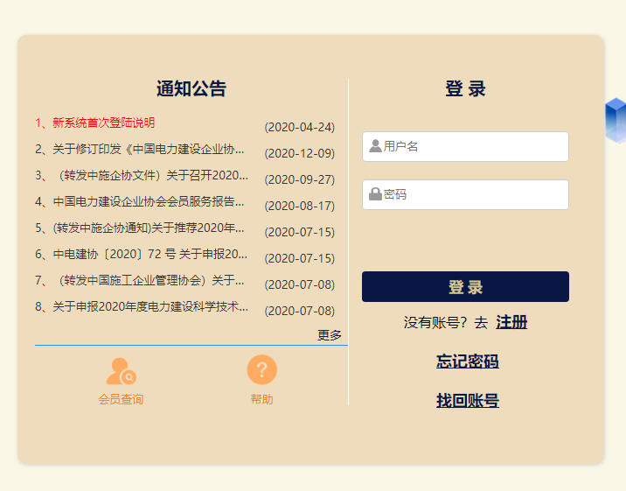
二、进入系统后，点击左侧“会费管理”，再点击右侧“上传付款凭证”，将写明开票信息的汇款凭证扫描件上传并保存提交。
